附件1

计价依据解释和造价纠纷调解系统
专家履职情况报送操作手册（专家端）

一、日常履职报送
（一）功能介绍
适用于专家进行日常履职情况报送，其中，专家在系统中承接的计价依据解释和造价纠纷调解任务相关信息通过系统自动流转，无需再次填报。
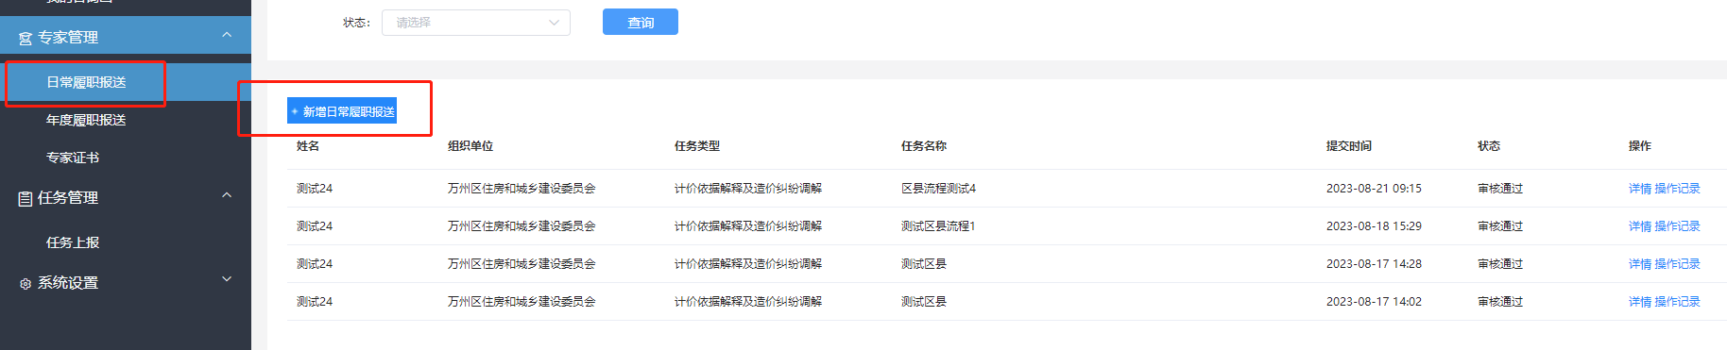
（二）操作说明
1.查询。点击“日常履职报送”模块，展示日常履职列表。可选择任务类型、任务名称、组织单位、状态等查询条件，点击“查询”按钮，则按查询条件返回结果到查询列表。


2.新增。点击【新增日常履职】按钮，进行日常履职信息填写，带*的为必填字段，日常履职需要市造价总站审核。
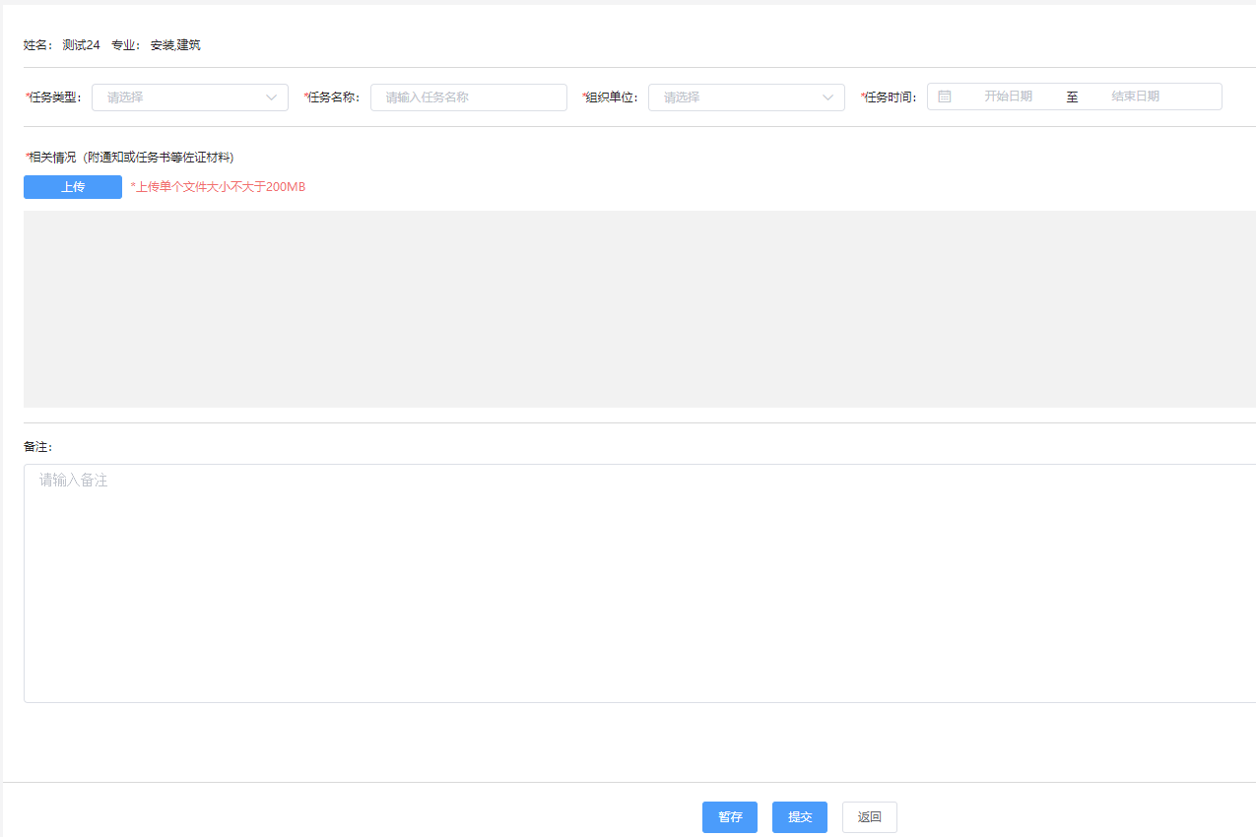
（1）相关字段要求。
任务类型：根据提供的任务类型选择，没有的选择“其他”。
任务名称：输入该任务的名称（限制100字符）。
组织单位：选择该条日常履职的组织单位。
任务时间：选择该任务的开始时间和结束时间。
相关情况：上传通知或任务书等佐证资料，最多上传6个附件，单个文件不超过200M。
备 注：非必填项，限制1000字符。
（2）状态按钮。
【暂存】将输入的信息暂存，暂存状态可删除和编辑该条日常履职。
【提交】将新增的日常履职信息提交，提交后不可进行编辑和删除。
【返回】退出编辑页面。
3.修改、删除。状态为【暂存】的可编辑、删除；【提交】状态的不能编辑和删除。
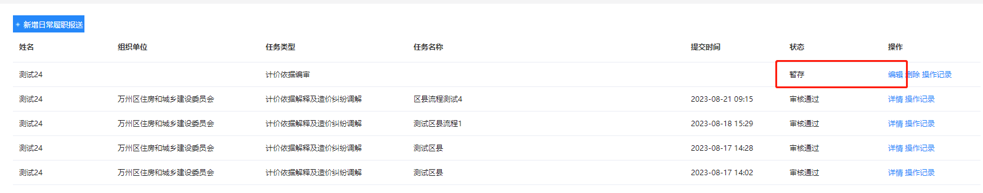
4.详情。点击“详情”可查看提交的日常履职信息，不能进行编辑。

5.操作记录。点击“操作记录”可查看操作流水，包括退回原因。状态为“审核退回”的可进行编辑操作，根据退回原因重新填写履职信息后提交。
二、年度履职报送
（一）功能介绍
适用于专家进行年度履职情况报送。专家年度述职在规定时间内进行，其余时间不可报送，年度述职情况无需审核，年度述职时系统自动归集该年度审核通过的日常履职任务。
（二）操作说明
1.查询。点击“年度履职报送”模块，展示年度履职列表。可选择年度、组织单位、状态、提交时间等查询条件，点击“查询”按钮，则按查询条件返回结果到查询列表。
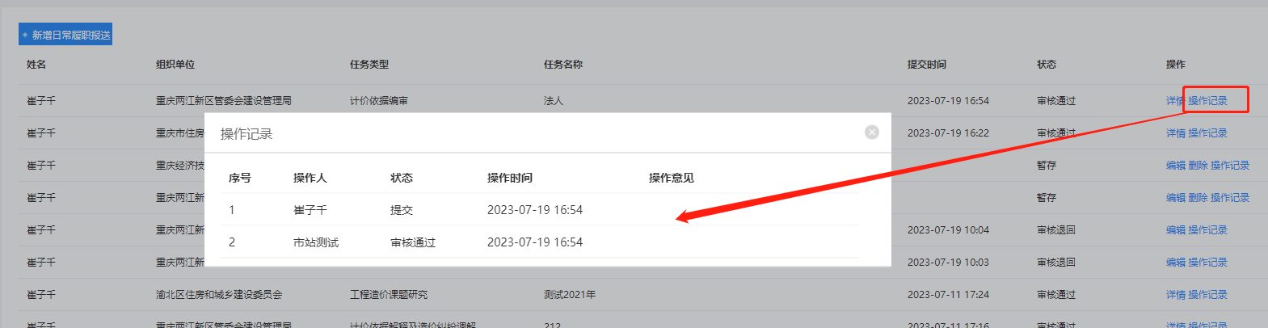
2.新增。点击【新增年度履职】按钮，打开新增页面，已审核通过的日常履职任务列表按组织单位分模块展示，无需重新填写信息。专家仅需手动填报年度述职情况，内容包括本年度以专家身份开展工作情况、对工程造价行业发展的建议意见等（5000字符以内）。
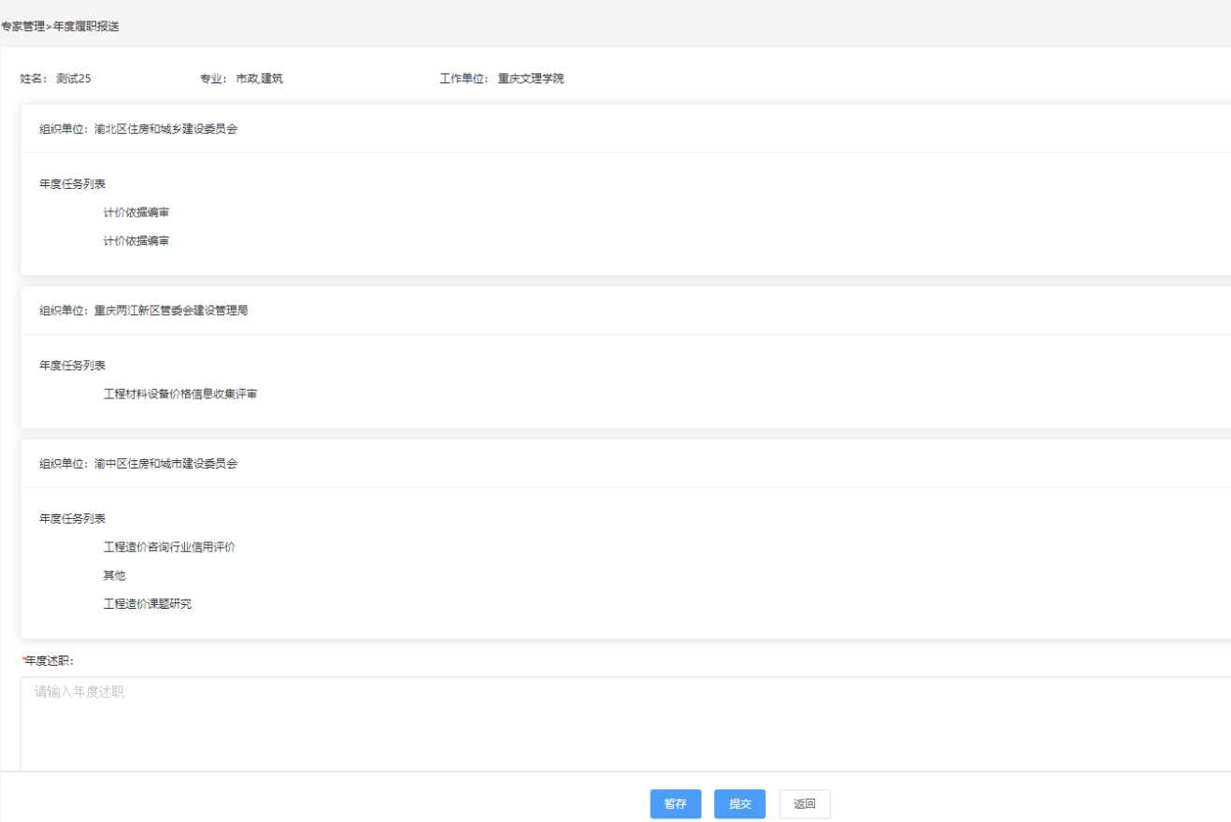
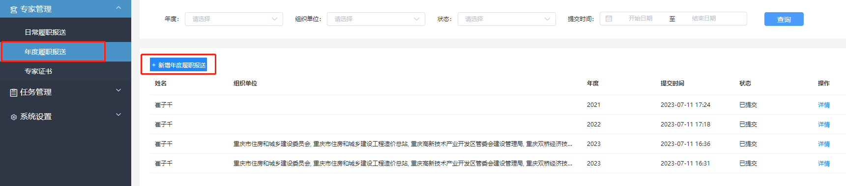
【暂存】将输入的信息暂存，暂存状态可删除和编辑该条年度履职。
【提交】将新增的年度履职信息提交，提交后不可删除和编辑。
【返回】退出编辑页面。
3.修改、删除。状态为【暂存】的可编辑、删除；状态为【已提交】的不能编辑和删除。
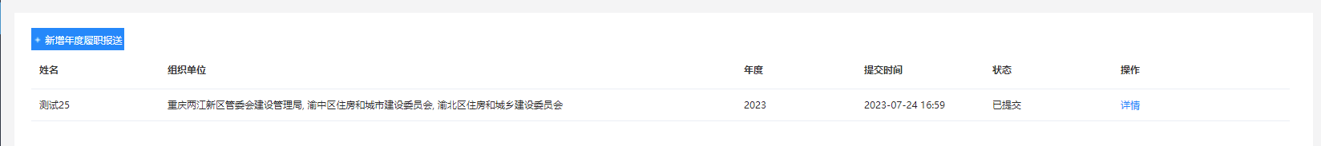
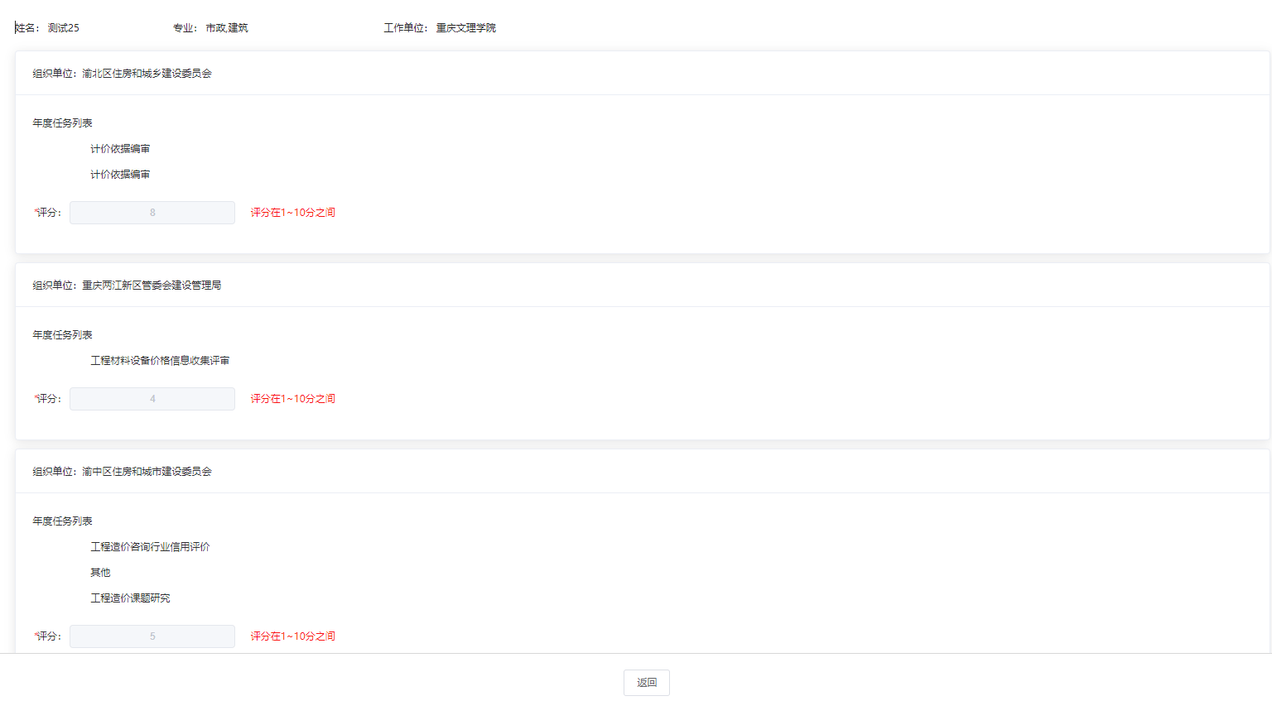
4.详情。点击“详情”可查看提交的年度履职信息，不能再进行编辑。
三、任务管理
（一）功能介绍
市造价总站会通过系统下发一些日常任务，专家需按要求执行下发的任务，任务下发时有短信提示。
（二）操作说明
1.查询。点击“任务上报”模块，展示任务上报列表。可选择任务名称、下发时间、状态等查询条件，点击“查询”按钮，则按查询条件返回结果到查询列表。
2.上报。对状态为【待上报】的任务进行上报操作。点击【上报】弹出任务详情页，可根据任务信息，在个人附件模块进行【附件上传】

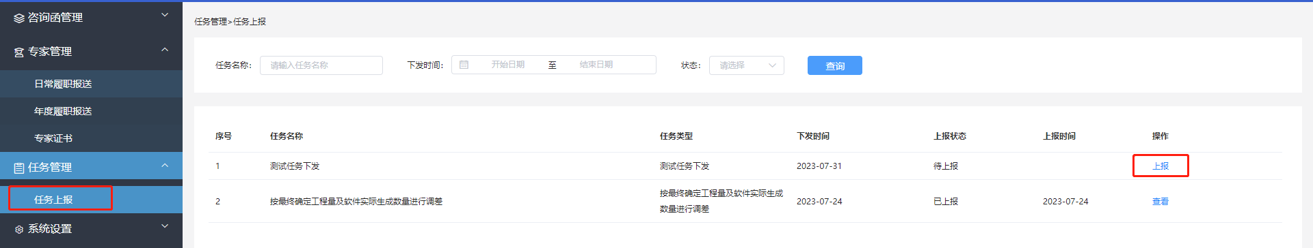
点击【暂存】按钮，对填报信息进行保存；点击【上报】按钮后，列表操作变为【查看】，该条任务不能进行删除或再次上报。
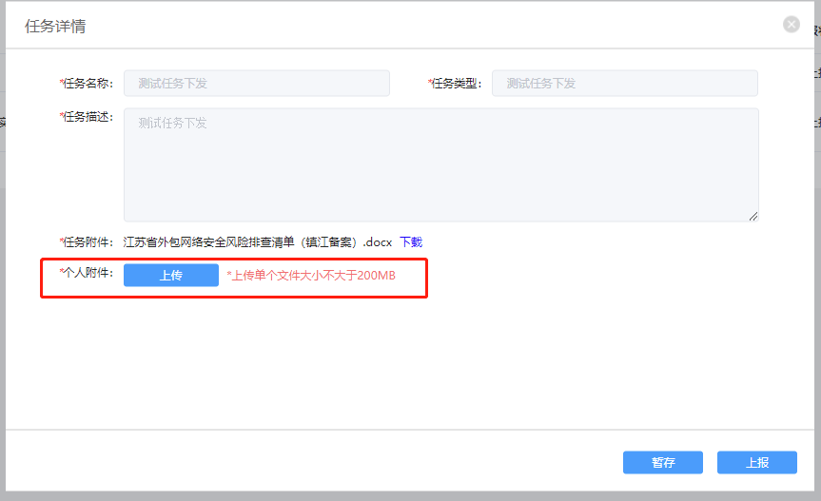
3.查看。对状态为【已上报】的任务，可点击【查看】按钮可查看任务上报信息，不能再次编辑。
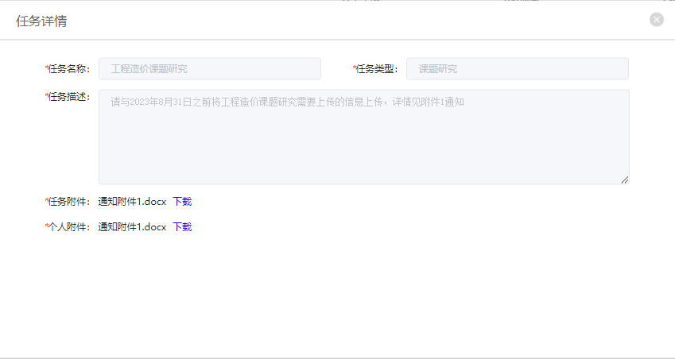

附件2

计价依据解释和造价纠纷调解系统
专家履职情况查看和评价操作手册（区县端）

一、日常履职管理
（一）功能介绍
适用于对专家上报的日常履职情况进行查看。
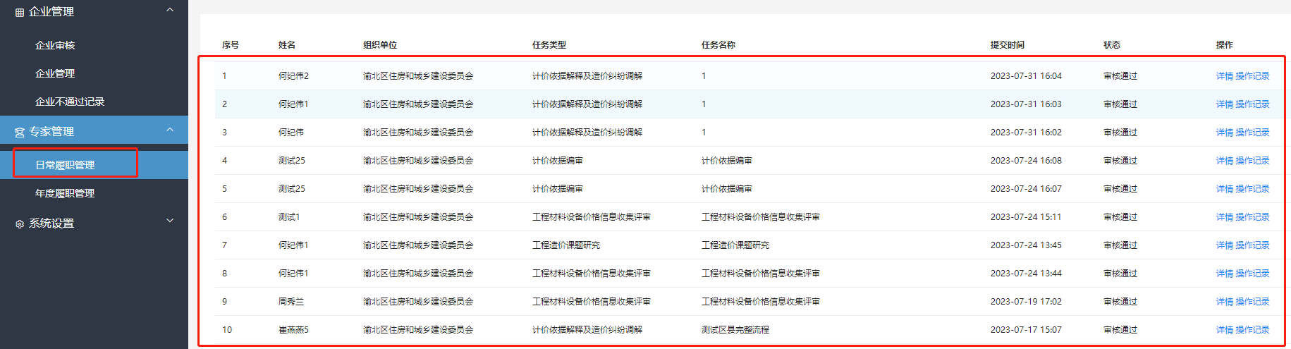
（二）操作说明
1.查询。点击“日常履职管理”模块，展示日常履职列表，可按照以下查询条件进行查询。
姓 名：输入专家姓名的关键字进行模糊或精确查找；
任务类型：通过下拉的方式选择任务类型进行查询；
任务名称：输入任务名称的关键字进行模糊或精确查找；
组织单位：通过下拉的方式选择所属组织单位进行查询；
提交时间：通过选择时间段进行查询；
状 态：可通过下拉的方式选择状态进行查询。
点击【查询】按钮，则按选择的查询条件返回结果到查询列表。

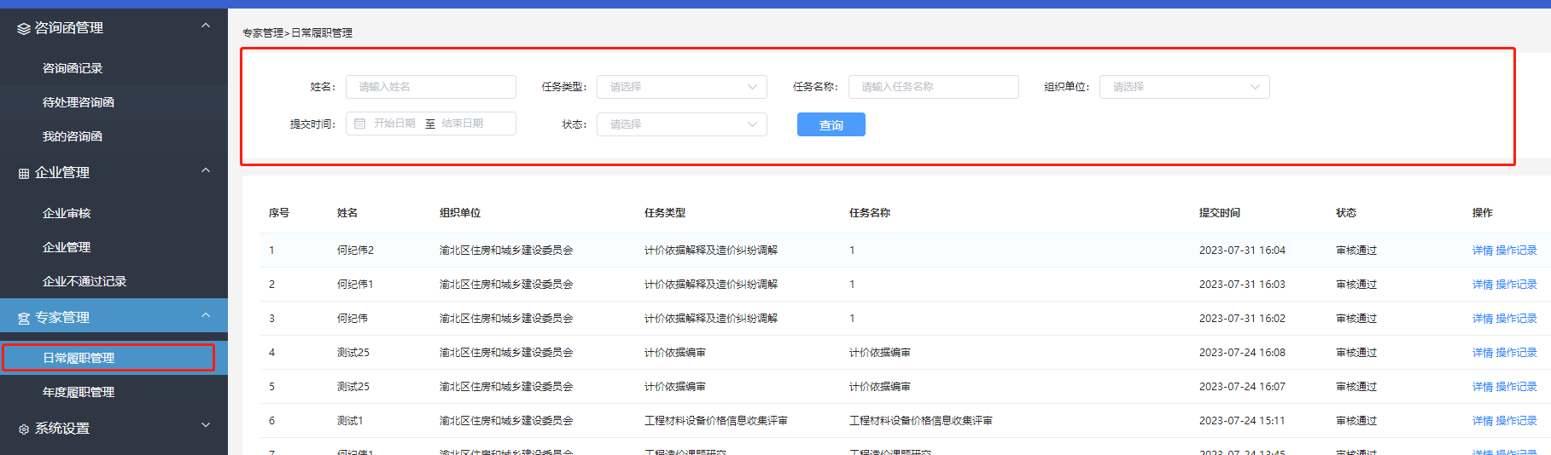
2.详情。点击【详情】可查看日常履职的详细信息，相关附件可下载。点击【返回】退出详情页面，返回日常履职列表。

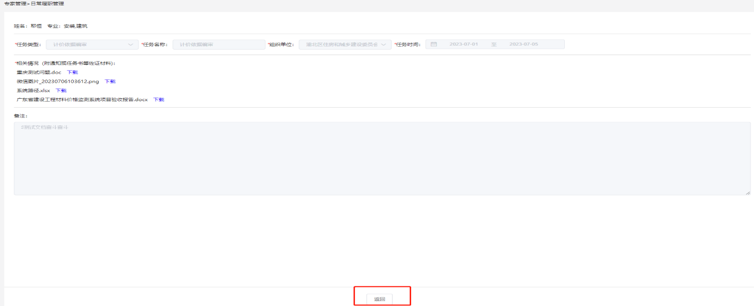
3.操作记录。点击【操作记录】可查看该日常履职报送、审核等操作节点及相关记录。
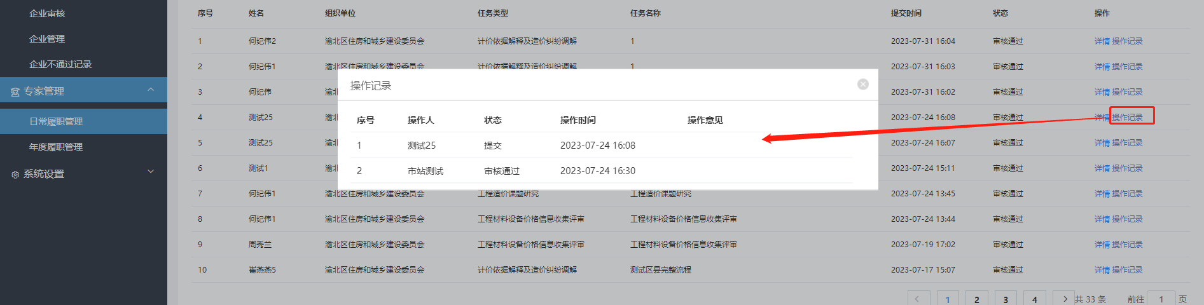
二、年度履职管理
（一）功能介绍
适用于查看专家上报的年度履职信息，并对专家年度履职情况进行打分。
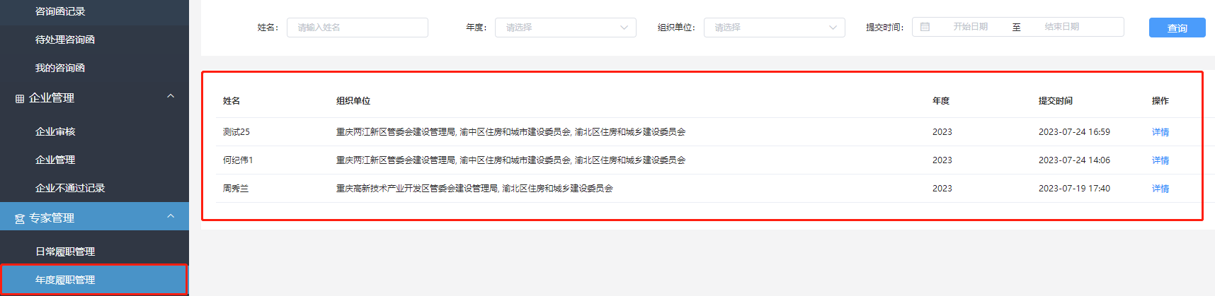
（二）操作说明
1.查询。点击“年度履职管理”模块，展示专家年度履职列表，可按照以下查询条件进行查询。
姓 名：可输入姓名的关键字进行模糊或精确查找；
年 度：可通过下拉的方式选择您度进行查询；
组织单位：可通过下拉的方式选择所属组织单位进行查询；
提交时间：可通过选择时间段进行查询；
点击【查询】按钮，则按选择的查询条件返回结果到查询列表。
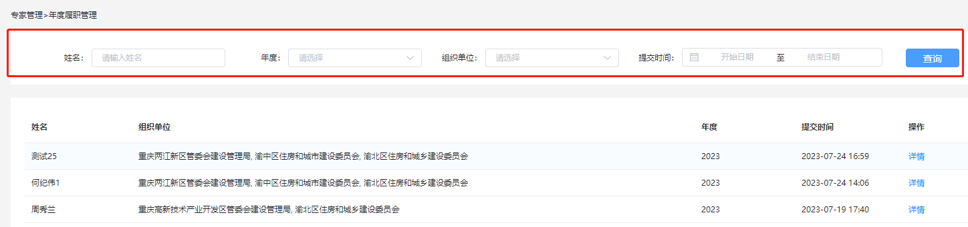

2.详情。点击【详情】，可对专家的年度履职情况进行评分，评分限制为1~10分。
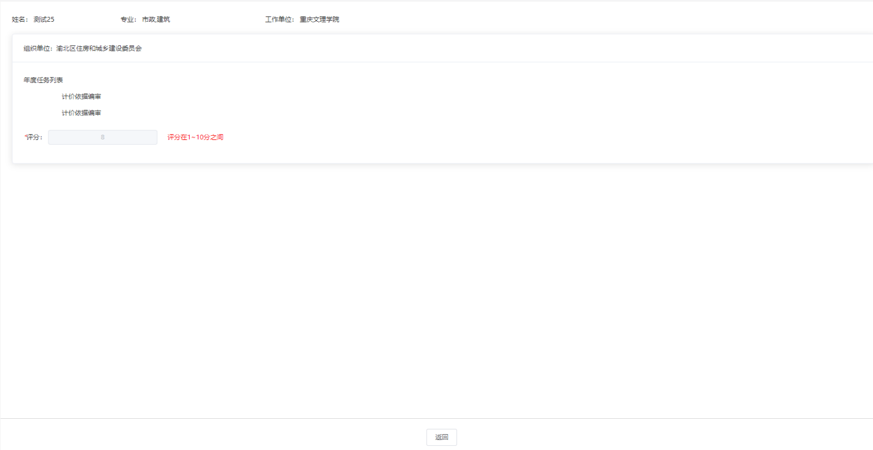
点击【提交】，提交年度履职评分；点击【返回】，返回年度履职列表。

